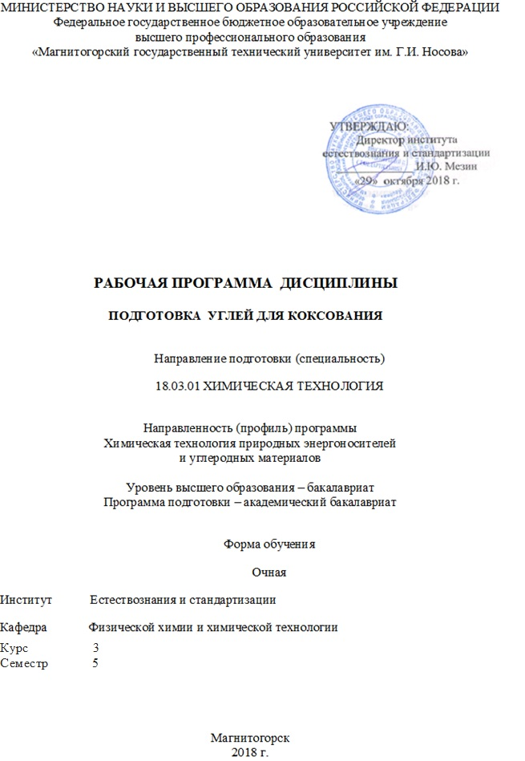

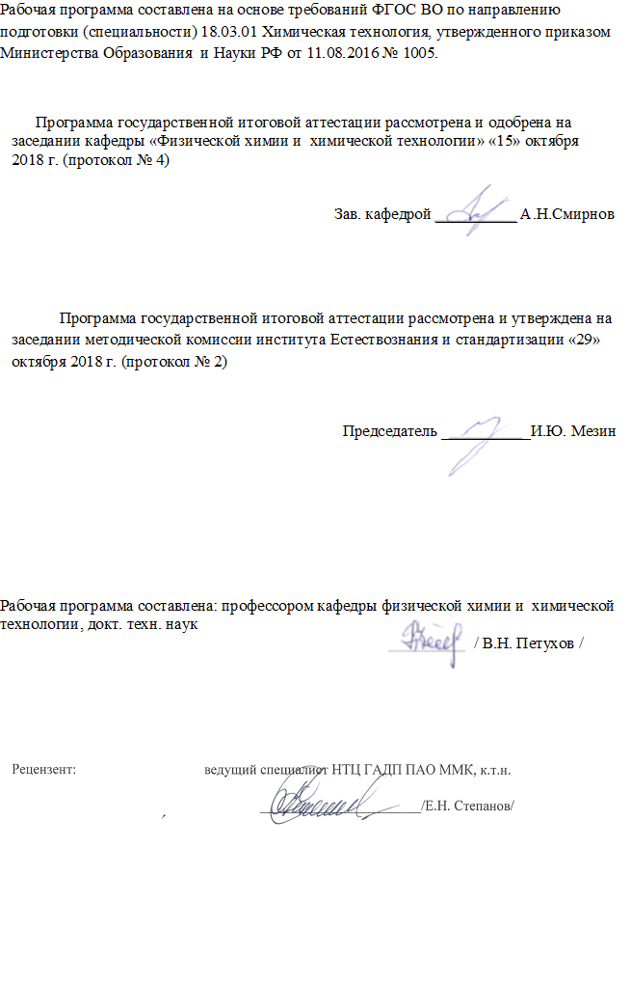

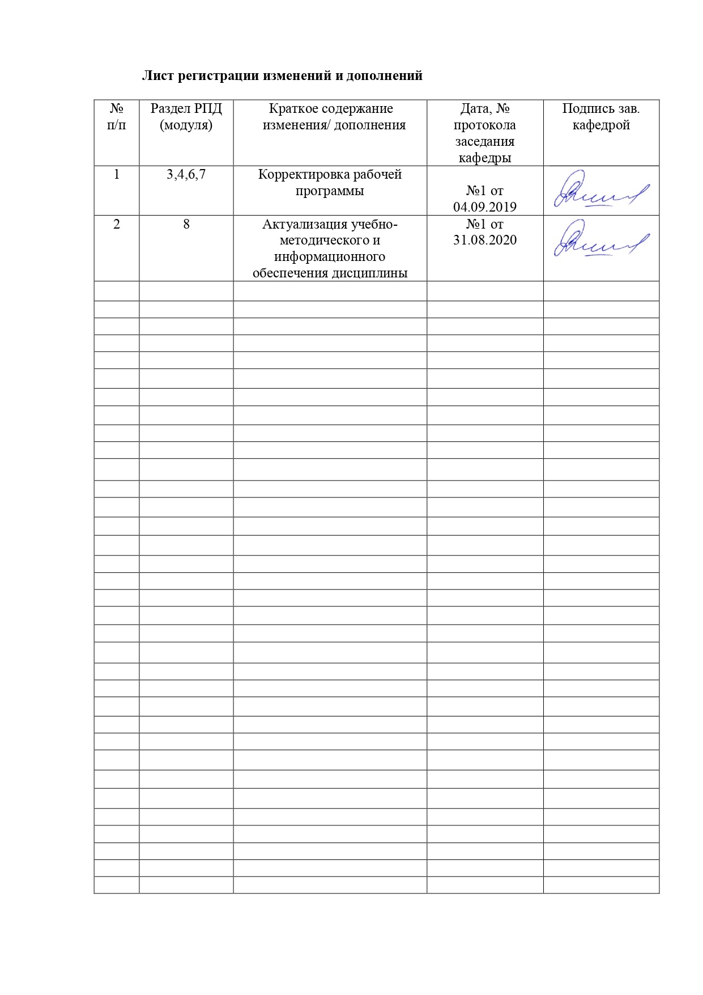

**1. Цели освоения дисциплины**

Целями освоения дисциплины «Подготовка углей для коксования» является: получение студентами знаний о сущности процессов превращения горючих ископаемых при их подготовке и переработке; формирование практических умений и навыков использования основных теоретических закономерностей при выполнении техно-химических расчетов, проведении экспериментальных исследований, в производственно-технологической деятельности; способность к профессиональной эксплуатации современного оборудования и приборов в соответствии с направлением и профилем подготовки; способность проводить анализ сырья, материалов и готовой продукции. Осуществлять оценку результатов анализа.

Дисциплина «Подготовка углей для коксования» составляет основу для понимания студентами процессов протекающих при переработке твердого топлива и качественно-количественных показателях получающихся продуктов процесса коксования.

**2 Место дисциплины в структуре образовательной программы подготовки бакалавра**

Дисциплина Б1.В.06 «Подготовка углей для коксования» входит в вариативную часть блока Б1.образовательной программы по направлению подготовки 18.03.01 Химическая технология, профиль подготовки «Химическая технология природных энергоносителей и углеродных материалов».

Для изучения дисциплины необходимы знания (умения, навыки), сформированные в результате изучения дисциплин:

Математика

Физика

Общая и неорганическая химия

Аналитическая химия и физико-химические методы анализа

Физическая химия

Коллоидная химия

Органическая химия

Общая химическая технология.

Химия, минералогия и петрография горючих ископаемых.

Изучение дисциплины «Подготовка углей для коксования» является логическим завершением изучения данных дисциплин, т.к. является основной технологической дисциплиной, включающей комплекс технологий переработки угля перед коксованием. Студенты для изучения данной дисциплины должны знать химические свойства основных классов органических и неорганических соединений, способы выделения основных и побочных продуктов химических реакций; происхождение, состав и физические свойства природных энергоносителей – газа, нефти, углей, физико-химические основы разделения горючих ископаемых, методы анализа.

Знания (умения, навыки), полученные при изучении данной дисциплины будут необходимы для изучения последующих дисциплин:

* Химическая технология топлива и углеродных материалов
* Коксование углей
* Извлечение и переработка химических продуктов коксования
* Моделирование химико-технологических процессов
* Извлечение и переработка химических продуктов коксования
* УИРС,

а также при прохождении и составлении отчетов по производственной практике и при подготовке к государственной итоговой аттестации.

**3 Компетенции обучающегося, формируемые в результате своения**

**дисциплины и планируемые результаты обучения**

В результате освоения дисциплины«Подготовка углей для коксования» обучающийся должен обладать следующими компетенциями:

|  |  |
| --- | --- |
| Структурный  элемент  компетенции | Планируемые результаты обучения |
| **Готовностью использовать знания о строении вещества, природе химических связей в различных классах химических соединений для понимания свойств материалов и механизма химических процессов, протекающих в окружающем мире (ОПК-3)** | |
| Знать: | * состав, физические, физико-химические свойства твердых горючих ископаемых; * химические процессы и технологические параметры основных процессов переработки твердых горючих ископаемых при получения целевых продуктов. |
| Уметь: | -проводить термодинамические и кинетические расчеты технологических процессов, рассчитывать основные характеристики химического процесса с использованием справочных данных;  - составлять материальные балансы процессов переработки природных энергоносителей;   * использовать знания о молекулярном строении органической массы углей при составлении шихты, обеспечивающей получение кокса высокого качества; * исследовать и проводить эксперименты в области изучения влияния физико-химических параметров углей на свойства угольной шихты и металлургического кокса.   - выделять основные технологические операции, влияющие на качество готовой продукции; |
| Владеть: | -навыками химико-технологических расчетов на основе знаний о молекулярной структуре углей и механизме химических реакций, лежащих в основе промышленных процессов переработки горючих ископаемых   * -навыками проведения экспериментального исследования в области химии и переработки твердоготоплива;   - способами демонстрации умения анализировать ситуацию в процессе контроля технологического процесса при подготовке углей для коксования. |
| **Способностью проводить анализ сырья, материалов и готовой продукции, осуществлять оценку результатов анализа (ПК-10)** | |
| Знать: | * способырегулированиятехнологических параметровпроцесса   подготовки углей для коксования;   * технологии получения продукции с заданными физико-химическими и эксплуатационными свойствами. * механизм образования пластической массы из угольных шихт представленных углями различной стадии метаморфизма; * физико-химические свойства углей различной стадии метаморфизма и поведение их при коксовании;   - методы анализа твердых горючих ископаемых и продуктов их переработки |
| Уметь: | * выбирать технологическую схему подготовки углей для коксования; * выполнять расчеты по оценке качества углей, поступающих на коксование; * составлять теоретически обоснованную угольную шихту с учетом элементного состава углей для получения кокса высокого качества. * обосновывать принятие конкретного технологического решения при разработке технологических процессов переработки углей; * проводить анализ различных вариантов технологии подготовки углей для коксования, прогнозировать последствия; обосновывать рациональную схему для производства кокса, удовлетворяющего доменное производство.   - выделять основные технологические операции, влияющие на эффективность новых технологий при внедрении их в производство; |
| Владеть: | * навыками практических расчетов при исследовании реальных процессов переработки твердого топлива; * методами оценки качественных показателей углей, поступающих на коксование; * навыками принятия обоснованных технологических решений при организации работ по подготовке углей для коксования; * навыками обработки и анализа данных, полученных при теоретических и экспериментальных исследованиях; * навыками работы на лабораторных установках   - навыками использования элементов оценки эффективности новых технологий подготовки углей для коксования. |

**4 Структура и содержание дисциплины для очной формы обучения**

Общая трудоемкость дисциплины составляет 4 единиц 144 акад. часов, в том числе:

-контактная работа 76,1 акад. часов:

-аудиторная72 акад. часов;

-внеаудиторная4,1 акад. часа;

- самостоятельная работа 32,2 акад. часа;

- подготовка к экзамену 35,7 акад. часа

|  |  |  |  |  |  |  |  |  |
| --- | --- | --- | --- | --- | --- | --- | --- | --- |
| Раздел / тема  дисциплины | Семестр | Аудиторная  контактная работа  (в акад. часах) | | | Самостоятельная  работа (в акад. часах) | Вид самостоятельной работы | Формы текущего контроля успеваемости и промежуточной аттестации | Код и структурный элемент компетенции |
| Лекции | Лабораторные  занятия | Практические  занятия |
| 1. Значение твердых горючих ископаемых для народного хозяйства  Качественные показатели ТГИ, определяющие использование их в различных отраслях народного хозяйства | 5 | 2 |  |  | 2 | Самостоятельное изучение материала по литературе | Экспресс-опрос | ОПК-3  З;У;В; |
| 2.Прием и складирование углей. Оборудование для разгрузки и приема углей. Типы складов. Борьба со смерзаемостью и самовозгоранием углей | 5 | 2 |  |  | 2 | Самостоятельное изучение материала по литературе | Экспресс-опрос | ОПК-3  З;У;В; |
| 3. Сырьевая база коксования. Характеристика коксующихся углей. | 5 | 2 |  |  | 4 | Самостоятельное изучение материала по литературе | Экспресс-опрос | ОПК-3:  З ;У;В.  . |
| 4.Обогащение твердых горючих ископаемых**.** Методы обогащения углей | 5 |  |  |  |  |  |  |  |
| 4.1. Гравитационные методы обогащения. Конечная скорость падения зерен в среде, в зависимости от крупности, плотности углей и плотности среды | 5 | 2 | 18/6И |  | 4 | Самостоятельное изучение материала по литературе | Экспресс-опрос | ОПК-3:  З;У;В  ПК-10  З;У;В; |
| 4.2.Физико-химические основы флотации углей. Технология флотации. Основные технологические параметры,  Влияющие на показатели флотации | 5 | 2 | 18/8И |  | 4 | Самостоятельное изучение материала по литературе | Экспресс-опрос.  Выполнение  контрольных заданий. | ОПК-3:  З; У;В.  ПК-10  З;У;В; |
| Итого по разделу |  | 4 | 36/14И |  | 8 |  |  |  |
| 5.Принципы составления шихт, поступающих на коксование. Технологические схемы подготовки шихты перед коксованием. Схемы ДК и ДШ | 5 | 4 |  |  | 4 | Самостоятельное изучение материала по литературе | Реферат  Выполнение контрольных заданий | ОПК-3  З;У;В; |
| 6. . Дробление и усреднение углей на коксохимических заводах. Оборудование и технология дробления углей. | 5 | 4 |  |  | 4 | Самостоятельное изучение материала по литературе | Экспресс-опрос. | ОПК-3:  З;У; В. ПК-10  З;У;В; |
| 7. Дозирование и смешение углей | 5 | 2 |  |  | 4 | Самостоятельное изучение материала по литературе | Экспресс-опрос | ОПК-3:  З; У;В. |
| 8. Избирательное измельчение с использованием пневмосепарации углей. | 5 | 4 |  |  | 4 |  | . Экспресс-опрос | ОПК-3  З;У;В; ПК-10  З;У;В; |
| 9. Термическая подготовка углей. Оборудование, технологические схемы | 5 | 4 |  |  | 4 | Самостоятельное изучение материала по литературе | Экспресс-опрос. | ОПК-3:  З; У;В. |
| 10.Трамбование угольной шихты перед коксованием.  Оборудование и  технологические  схемы | 5 | 4 |  |  | 2,2 | Самостоятельное изучение материала по литературе | Экспресс-опрос.  Реферат. | ОПК-3:  З; У;В. ПК-10  З;У;В; |
| 10.Коксование частично брикетируемых шихт | 5 | 2 |  |  | 2 | Самостоятельное изучение материала по литературе | Экспресс-опрос | ОПК-3  З;У;В;. |
| 11. Технико-экономическая эффективность новых перспективных методов подготовки угольной шихты перед коксованием в России и за рубежом | 5 | 2 |  |  | 4 | Самостоятельное изучение материала по литературе | Практические занятия. | ПК-10  З;У;В. |
| Подготовка к экзамену | 5 | 36 | 36/14И | ____ | 32,2 |  | Экзамен |  |
| **Итого по дисциплине** |  | **36** | **36/14И** |  | **32,2** |  | **Экзамен** |  |

**5 Образовательные и информационные технологии**

В процессе преподавания дисциплины «Подготовка углей для коксования» применяются традиционная и модульно-компетентностная технологии.

**Лекции** проходят как в форме лекции-информации, так и в форме лекции-визуализации. Лекции проводятся с использованием интерактивного метода – «обучение на основе опыта» для создания аналогий между изучаемыми явлениями и знакомыми студентам жизненными ситуациями и более глубокого усваивания изучаемых вопросов. В рамках учебного курса предусмотрена встреча на одной из лекций со специалистом технологической группы коксохимического производства ПАО «»ММК» для получения информации прикладного характера и знакомства с передовыми технологиями и методами труда.

Лекционный материал закрепляется в ходе **лабораторных работ**, на которых выполняются групповые или индивидуальные задания по пройденной теме. Выполнение лабораторных работ проводится с элементами исследования и внедрением инновационной технологии коллективного взаимообучения**.** (Для формирования системного творческого технического мышления и способности генерировать нестандартные технические идеи при решении творческих производственных задач). Контекстный метод обучения при проведении лабораторных занятий позволяет усвоить материал путем выявления связей между конкретным знанием и его применением. При защите лабораторных работ проводится учебная дискуссия, как метод интерактивного обучения, позволяющая обмениваться взглядами студентам по конкретной проблеме.

Данный метод используется и для решения задач исследовательского характера на **практических занятиях**. Студентам выдаются задания закрепляющие знания, полученные на лекциях и моделирующие технологические процессы на производстве. Высокая степень самостоятельности их выполнения студентами способствует развитию логического мышления и более глубокому освоению теоретических положений и их практического использования. По результатам, полученным при решении задач, происходит дискуссия и формулируется вывод об оптимальном режиме проведения технологического процесса. На практических занятиях применяются также следующие виды интерактивного обучения: контекстное обучение, междисциплинарное обучение, эвристическая беседа, позволяющие находить ответ на проблему, используя знания полученные и на других дисциплинах.

**Самостоятельная работа** студентов стимулирует студентов к самостоятельной проработке тем в процессе выполнения курсового проекта, в процессе подготовки к лабораторным, практическим работам и промежуточной аттестации.

**6. Учебно-методическое обеспечение самостоятельной работы обучающихся**

**Примеры контрольных аудиторных заданий**

1.Рассчитать качественные показатели шихты по проценту участия шихтокомпонентов и их качественных характеристиках(см табл.1).

Таблица 1. Качественные характеристики шихтокомпонентов.

|  |  |  |  |  |  |  |  |  |
| --- | --- | --- | --- | --- | --- | --- | --- | --- |
| **Наименование поставщика** | **Марка ГОСТ 25543-88** | **%** | Показатели качества шихтокомпонентов | | | | | |
| Влага, Wr, % | Зольность, Ad, % | Выход  Летучих  веществ  Vdaf, % | Сера,Sобщ, % | Отражательная способность витринита, RO, % | Толщина пластического слоя,  Y, мм |
| ЦОФ Беловская | 80% Ж, 20% КС | 27,1 | 8,9 | 11,1 | 32,6 | 0,56 | 0,88 | 28 |
| ОФ Распадская | ГЖО, ГЖ | 16,2 | 8,9 | 9 | 34,2 | 1,06 | 0,89 | 18 |
| Беловская | КО,КС | 5,5 | 9,1 | 8,4 | 22,6 | 0,45 | 1,12 | 12 |
| ОФ Междуреченская | КС+ОС | 10,2 | 9 | 8,9 | 19,7 | 0,34 | 1,42 | 10 |
| ГОФ Красногорская | К, КО | 6,7 | 9,2 | 9 | 24,3 | 0,42 | 1,18 | 13 |
| ОФ Бачатская | КО | 5,3 | 9 | 7,8 | 23,1 | 0,39 | 1,12 | 11 |
| ГОФ Северная | К | 2,5 | 9,1 | 9,3 | 22,7 | 0,60 | 1,21 | 17 |
| ЦОФ Восточная | К, КЖ | 6,5 | 9 | 10,8 | 26,9 | 0,86 | 1,19 | 22 |

2.Определить выход и зольность отходов обогащения угля, если известно:

2.1- Зольность рядового угля, поступающего на обогащение 32%; Выход концентрата 60% при его зольности 9,5%; Выход промпродукта 18% при его зольности 42%.

2.2- Зольность рядового угля, поступающего на обогащение 22%; Выход концентрата 65% при его зольности 9,0%; Выход промпродукта 18% при его зольности 40%.

2.3- Зольность рядового угля, поступающего на обогащение 18%; Выход концентрата 80% при его зольности 8,8%; Выход промпродукта 13% при его зольности 45%.

2.4- Зольность рядового угля, поступающего на обогащение 21%; Выход концентрата 70% при его зольности 9,5%; Выход промпродукта 18% при его зольности 42%.

3.Рассчитать зольность кокса при зольности шихты, поступающей на коксование 8,9% и выходе кокса в количестве 79%.

4.Определить необходимое количество молотковых дробилок для измельчения угольной шихты, если известно, что поступает на дробление 2050т/час шихты, а производительность дробилки составляет 450 т/час.

5.Рассчитать выход газа, смолы, сырого бензола с 1т. рабочей и сухой шихты при параметрах:

5.1 Технический анализ шихты,%: Wр = 8,4; Sсобщ. = 2,26; Ас = 7,4. Элементный состав (%):

Сс= 80,95; Нс= 4,37; Ос = 3,83; Nс = 1,56; Vc= 24,5.

5.2 Технический анализ шихты,%: Wр = 8,4; Sсобщ. = 2,26; Ас = 7,4. Элементный состав (%):

Сс= 80,95; Нс= 4,37; Ос = 3,83; Nс = 1,56; Vc= 24,5.

5.3 Технический анализ шихты,%: Wр = 8,4; Sсобщ. = 2,26; Ас = 7,4. Элементный состав (%):

Сс= 80,95; Нс= 4,37; Ос = 3,83; Nс = 1,56; Vc= 24,5.

6.1 Технический анализ шихты, %: Wр = 7,9; Aс = 8,3; Vг = 27,5,0; Scобщ = 0,6; Nс = 1,5.

Насыпная масса шихты 0,8 т/м3.

Полезный объем печи 41,6 м3,

Число печей в батарее 65,

Продолжительность оборота 14час.

6.2.Рассчитать годовую производительность одной печи и коксовой батареи по коксу влажностью 6% и расход шихты. Технический анализ шихты, %: Wр = 7,9; Aс = 8,3; Vг = 27,5,0; Scобщ = 0,6; Nс = 1,5.

Насыпная масса шихты 0,8 т/м3.

Полезный объем печи 41,6 м3,

Число печей в батарее 65,

Продолжительность оборота 14час.

**Примерный перечень вопросов к экспресс-опросу:**

1.Назначение углеподготовительного цеха. Требования к угольной шихте, поступающей на коксование.

2.Технологические схемы УПЦ, «ДК» и «ДШ». Основное оборудование.преимущества и недостатки технологических схем.

3.Дробление угля на коксохимическом предприятии. Оборудование, их характеристика. Назначение операции дробления углей, поступающих на коксование.

4.Избирательное измельчение углей. Технологические схемы и используемое оборудование. Преимущества и недостатки избирательного измельчения по методу «Совако».

5.Технология подготовки угольной шихты с использованием отделителей с «кипящим» слоем. Преимущества технологической схемы. Показатели работы, аппараты и их характеристика.

6.Технология подготовки угольной шихты для коксования частично брикетируемых шихт. Характеристика оборудования. Показатели работы. Преимущества и недостатки технологии.

7.Связующие для брикетирования углей. Требования к связующим материалам. Классификация связующих.

8..Технология подготовки шихты с использованием трамбования. Характеристика основного оборудования. Показатели работы КХП с использованием технологии коксования трамбованных шихт.

9.Термическая подготовка углей перед коксованием. Технологические схемы. Характеристика основного оборудования

10.Показатели шихты и кокса при использовании схемы термической подготовки шихты.

11.Технология загрузки угольной шихты в коксовые камеры при термоподготовке шихты. Основное оборудование.

12.Параметры качественных показателей шихты, поступающей на коксование, обеспечивающих высокое качество кокса.

13.Методы оценки качественных показателей угольных концентратов и шихты, поступающей на коксование

14.Основы теории шихтовки углей для получения кокса высокого качества.

15.Влияние влажности шихты на производительность коксовых печей и качество кокса.

16.Влияние выхода летучих веществ и зольности шихты на качество кокса.

17.Зольность шихты, обеспечивающая получение кокса удовлетворяющего доменное производство, %

18.Зольность кокса, удовлетворяющая доменное производство, %

19.Пределы колебания выхода летучих веществ (Vdaf) в шихте для получения кокса высокой прочности, %

20.Содержание общей серы в коксе (%) полученного из углей Кузбасса и Печорского бассейна.

21.Пределы колебания содержания суммы отощающих компонентов в шихте (%), обеспечивающей получение кокса высокой прочности

22.Пределы колебания толщины пластического слоя угольной шихты (У, мм), обес

печивающей получение кокса высокой прочности

23.Содержание спекающей основы в угольной шихте («ГЖ»+ « Ж»), обеспечивающее получение кокса высокого качества.

24.Пределы колебания прочности металлургического кокса по показателю М25(%), удовлетворяющих доменное производство.

25.Пределы колебания прочности металлургического кокса по показателю М10 (%), удовлетворяющих доменное производство

26.Пределы колебания прочности металлургического кокса по показателю CSR (%), удовлетворяющих доменное производство

27.Пределы колебания прочности металлургического кокса по показателю CRI(%), удовлетворяющих доменное производство

28.Организация мероприятий по снижению загрязнения воздушного бассейна при приеме углей на открытый склад угля.

29.Новые технологии по безпылевой выдаче кокса.

30.Технико-экономические показатели работы коксохимического предприятия при использовании новых технологических схем подготовки углей перед коксованием.

31.Оборудоване и параметры технологического режима новых процессов полукоксования ТГИ.

32. Основные этапы оформления заявки на патент.

**Примерные темы рефератов:**

1. Технология подготовки угольной шихты для коксования частично брикетируемых шихт. Характеристика оборудования. Показатели работы. Преимущества и недостатки технологии.
2. Связующие для брикетирования углей. Требования к связующим материалам. Классификация связующих.
3. Технология подготовки шихты с использованием трамбования. Характеристика основного оборудования. Показатели работы КХП с использованием технологии коксования трамбованных шихт.
4. Термическая подготовка углей перед коксованием. Технологические схемы. Характеристика основного оборудования
5. Показатели шихты и кокса при использовании схемы термической подготовки шихты.

**7 Оценочные средства для проведения промежуточной аттестации**

Промежуточная аттестация имеет целью определить степень достижения запланированных результатов обучения по дисциплине (модулю) «Подготовка углей для коксования».

Данный раздел состоит из двух пунктов:

а) Планируемые результаты обучения и оценочные средства для проведения промежуточной аттестации;

б) Порядок проведения промежуточной аттестации, показатели и критерии оценивания.

**а) Планируемые результаты обучения и оценочные средства для проведения промежуточной аттестации**

|  |  |  |  |
| --- | --- | --- | --- |
| Структурный элемент компетенции | Планируемые результаты обучения | | Оценочные средства |
| **Способностью к профессиональной эксплуатации современного оборудования и приборов в соответствии с направлением и профилем подготовки (ОПК-3)** | | | |
| Знать | - основные определения и понятия при профессиональной эксплуатации оборудования процесса подготовки углей для коксования;  - основные методы профессиональной эксплуатации современного оборудования и приборов, используемых в процессе подготовки углей для коксования ;  - основные направления и правила эксплуатации оборудования и приборов процесса подготовки углей для коксования ;  - основные направления интенсификации технологических процессов термической переработки топлива в процессе эксплуатации современного оборудования, обеспечивающих высокую производительность и качество продукции;  - основные приемы и методы профессиональной эксплуатации современного оборудования и приборов, используемых в процессе подготовки углей для коксования ;  - методы усовершенствования отдельных технологических операций на различных переделах подготовки углей для коксования с использованием высокоэффективного оборудования. | | - эффективные методы эксплуатации оборудования процесса подготовки углей для коксования топлива, обеспечивающих повышения их срока службы;  - основные методы исследования процесса подготовки углей для коксования при внедрении нового высокопроизводительного оборудования и приборов автоматического контроля и регулирования;  - направления повышения производительности современного оборудования и устойчивой работы приборов контроля подготовки углей для коксования при обеспечении высокого качества продукции. |
| Уметь | - выделять основные технологические операции, влияющие на качество готовой продукции, с использованием современного оборудования подготовки углей для коксования ;  - обсуждать способы эффективного решения профессиональных производственных задач с использованием нового оборудования и приборов подготовки углей для коксования;  - распознавать эффективное решение, применения современного оборудования и приборов подготовки углей для коксования,от неэффективного;  - выявлять и строить типичные модели технологии термической переработки топлива в процессе внедрения в производство нового оборудования и приборов;  - применять полученные знания в профессиональной деятельности, использовать их на междисциплинарном уровне;  - корректно выражать и аргументированно обосновывать применения эффективного оборудования в области подготовки углей для коксования;  - решать профессиональные производственные задачи с использованием нового оборудования и автоматизированных технологических процессов переработки топлива;  - разрабатывать технологический регламент профессиональной эксплуатации современного оборудования и приборов с целью повышения их срока службы. | | 1. Рассчитать выход газа, смолы, сырого бензола с 1т. рабочей и сухой шихты в зависимости от элементного состава и выхода летучих веществ.  Технический анализ шихты: Wр = 8,2 %; Sсобщ. = 1,2 %; Ас = 8,4 %.Vd=26%.  Элементный состав (%):  Сс= 80,95; Нс = 4,37; Ос = 3,83; Nс = 1,56; Vc= 24,5.  2. Определить зольность кокса, если шихта имела следующую характеристику:  а) Ас = 8,5 %; Wр = 7,0 %; Vг = 27,5 %.  б) Ас = 7,5; Wр = 10,0; Vс = 26,5.  Выход летучих из кокса 0,8 %.  3. Рассчитать годовую производительность одной печи и коксовой батареи по коксу влажностью 6% и расход шихты. Технический анализ шихты, %: Wр =8,0; Aс = 7,9; Vг = 26,0; Scобщ = 0,6; Nс = 1,4.  Насыпная масса шихты 0,8 т/м3.  Полезный объем печи 45,3 м3,  Число печей в батарее 65,  продолжительность оборота 17час. |
| Владеть | - практическими навыками использования современного высокоэффективного оборудования и приборов ;  - способами демонстрации умения анализировать ситуацию в процессе использования современного оборудования в технологических процессах при переработки топлива;  - методами разработки норм выработки, технологических нормативов на расход материалов, электроэнергии в процессе внедрения высокоэффективного оборудования и автоматизации процессов термической переработки топлива;  -навыками и методиками обобщения результатов производственной деятельности;  -возможностью междисциплинарного применения методов выбора и расчета основного оборудования для процессов подготовки углей для коксования ;  -основными методами решения задач в области термической переработки топлива;  -профессиональным языком предметной области знания;  -способами совершенствования профессиональных знаний и умений путем использования возможностей информационной среды;  - высокой профессионально - производственной квалификацией при обеспечении технологических процессов переработки твердого топлива;  -основными методамипрофессиональной эксплуатации современного оборудования и  приборов при подготовке углей для коксования с обеспечением эффективного их использования. | | 1.Рассчитать выход газа, смолы, сырого бензола с 1т. рабочей и сухой шихты.  Технический анализ шихты: Wр= 8,4 %; Sсобщ.=2,26 %; Ас=7,4 %;Vd=27%.  Элементный состав (%):  Сс=80,95; Нс=4,37; Ос=3,83; Nс=1,56; Vc=24,5.  2.Определить зольность кокса,  Если шихта имела следующую  характеристику:  а) Ас = 8,9 %; Wр = 8,0 %; Vг = 27,5 %.  б) Ас = 7,9; Wр = 9,0; Vс = 26,5.  Выход летучих из кокса 0,7 %.  3.Рассчитать годовую производительность одной печи и коксовой батареи по коксу влажностью 6% и расход шихты. Технический анализ шихты, %: Wр = 7,9; Aс = 8,3; Vг = 27,5,0; Scобщ = 0,6; Nс = 1,5.  Насыпная масса шихты 0,8 т/м3.  Полезный объем печи 41,6 м3,  Число печей в батарее 65,  Продолжительность оборота 14час. |
| **Способностью проводить анализ сырья, материалов и готовой продукции. Осуществлять оценку результатов анализа (ПК-10)** | | | |
| Знать | -основные определения и понятия при проведении анализа сырья, материалов и готовой продукции в углеподготовительном цехе коксохимического производства;  -основные методы профессиональной оценки результатов анализа сырья, материалов и готовой продукции при подготовке углей в УПЦ КХП;  -основные направления совершенствования методик анализа сырья , поступающего в УПЦ КХП;  -основные приемы и методики проведения анализа готовой шихты, поступающей на коксование;  -методики усовершенствования отдельных методов анализа сырья, готовой угольной шихты в различных переделах углеподготовительного цеха при подготовки углей перед коксованием с использованием высокоэффективного оборудования. | - проведение технического анализа угольной мелочи, поступающей в коксохимическое производство;  - оценка результатов технического анализа угольной шихты подготовленной в УПЦ с целью установления их стабильности;  - оценка новых методов анализа угольной мелочи, подготовленной в УПЦ КХП; | |
| Уметь | -выделять основные технологические операции, влияющие на качество готовой продукции, с использованием современных методов анализа и используемого оборудования в процессе подготовки углей перед коксованием;  -обсуждать способы эффективного решения профессиональных производственных задач с использованием оценки результатов анализа качественных показателей углей, поступающих на коксование;  -распознавать эффективное решение, применения современных методик анализа сырья, материалов и готовой продукции в технологических схемах подготовки шихты перед коксованием, от неэффективного;  -выявлять новые методы анализа сырья, угольной шихты , поступающей на коксование в процессе внедрения в производство нового оборудования и приборов;  -применять полученные знания в профессиональной деятельности, использовать их на междисциплинарном уровне;  -корректно выражать и аргументированно обосновывать применения эффективных и современных методов анализа в области подготовки шихты перед коксованием;  -решать профессиональные производственные задачи с использованием нового оборудования и автоматизированных технологических процессов;  -разрабатывать технологический регламент профессиональной эксплуатации современного оборудования и приборов в процессе анализа сырья, поступающего на коксование, с целью повышения их срока службы. | 1. Рассчитать выход газа, смолы, сырого бензола с 1т. рабочей и сухой шихты в зависимости от элементного состава и выхода летучих веществ.  Технический анализ шихты: Wр = 8,5 %; Sсобщ. = 1,0 %; Ас = 8,9 %.Vd=25%.  Элементный состав (%):  Сс= 80,5; Нс = 4,5; Ос = 4,8; Nс = 1,5; Vc= 24,5.  2. Определить зольность кокса, если шихта имела следующую характеристику:  а) Ас = 8,5 %; Wр = 7,0 %; Vг = 27,5 %.  б) Ас = 7,5; Wр = 10,0; Vс = 26,5.  Выход летучих из кокса 0,8 %.  3. Рассчитать годовую производительность одной печи и коксовой батареи по коксу влажностью 6% и расход шихты. Технический анализ шихты, %: Wр =8,5; Aс = 9,1; Vг = 26,5; Scобщ = 0,7; Nс = 1,8.  Насыпная масса шихты 0,85 т/м3.  Полезный объем печи 30,0 м3,  Число печей в батарее 65,  продолжительность оборота 16час | |
| Владеть | -практическими навыками использования современного оборудования и приборов, используемых для анализа сырья.материалов и готовой угольной шихты в процессе подготовки ее для коксования;  -способами демонстрации умения анализировать качественные показатели сырья, материалов и угольной шихты в процессе подготовки шихты перед коксованием;  -навыками и методиками обобщения результатов анализа качественных показателей угольной шихты, поступающей на коксование;  -возможностью междисциплинарного применения новых методик анализа углей, поступающих на коксовании, в процессе подготовки угольной шихты перед коксованием;  -профессиональным языком предметной области знания; | 1..Определить выход и зольность отходов обогащения угля, если известно:  1.1 Зольность рядового угля, поступающего на обогащение 32%; Выход концентрата 60% при его зольности 9,5%; Выход промпродукта 18% при его зольности 42%.  1.2 Зольность рядового угля, поступающего на обогащение 22%; Выход концентрата 65% при его зольности 9,0%; Выход промпродукта 18% при его зольности 40%.  2 .Рассчитать зольность кокса при зольности шихты, поступающей на коксование 8,9% и выходе кокса в количестве 79%.  3. Определить необходимое количество молотковых дробилок для измельчения угольной шихты, если известно, что поступает на дробление 2050т/час шихты, а производительность дробилки составляет 450 т/час ..Определить расход электроэнергии | |

**б) Порядок проведения промежуточной аттестации, показатели и критерии оценивания:**

Промежуточная аттестация по дисциплине «Подготовка углей для коксования» включает теоретические вопросы, позволяющие оценить уровень усвоения обучающимися знаний, и практические задания, выявляющие степень сформированности умений и владений, проводится в форме экзамена.

Экзамен по данной дисциплине проводится в устной форме по экзаменационным билетам, каждый из которых включает 2 теоретических вопроса и одно практическое задание.

**Показатели и критерии оценивания экзамена:**

– на оценку **«отлично»** (5 баллов) – обучающийся демонстрирует высокий уровень сформированности компетенций, всестороннее, систематическое и глубокое знание учебного материала, свободно выполняет практические задания, свободно оперирует знаниями, умениями, применяет их в ситуациях повышенной сложности.

– на оценку **«хорошо»** (4 балла) – обучающийся демонстрирует средний уровень сформированности компетенций: основные знания, умения освоены, но допускаются незначительные ошибки, неточности, затруднения при аналитических операциях, переносе знаний и умений на новые, нестандартные ситуации.

– на оценку **«удовлетворительно»** (3 балла) – обучающийся демонстрирует пороговый уровень сформированности компетенций: в ходе контрольных мероприятий допускаются ошибки, проявляется отсутствие отдельных знаний, умений, навыков, обучающийся испытывает значительные затруднения при оперировании знаниями и умениями при их переносе на новые ситуации.

– на оценку **«неудовлетворительно»** (2 балла) – обучающийся демонстрирует знания не более 20% теоретического материала, допускает существенные ошибки, не может показать интеллектуальные навыки решения простых задач.

– на оценку **«неудовлетворительно»** (1 балл) – задание преподавателя выполнено частично, обучающийся не может воспроизвести и объяснить содержание, не может показать интеллектуальные навыки решения поставленной задачи.

***8* Учебно-методическое и информационное обеспечение дисциплины (модуля)**

**а) Основная литература:**

1. Свечникова, Н. Ю. Химическая технология топлива : учебно-методическое пособие / Н. Ю. Свечникова, С. В. Юдина, Т. Г. Волощук ; МГТУ. - Магнитогорск : МГТУ, 2018. - 1 электрон. опт. диск (CD-ROM). - Загл. с титул. экрана. - URL: <https://magtu.informsystema.ru/uploader/fileUpload?name=3597.pdf&show=dcatalogues/1/1524387/3597.pdf&view=true> (дата обращения: 27.03.2020). - Макрообъект. - Текст : электронный. - Сведения доступны также на CD-ROM.

2. Петухов, В. Н. Методы испытания спекающей и коксующей способности каменных углей и шихты : учебное пособие / В. Н. Петухов, Т. Г. Волощук ; МГТУ. - Магнитогорск : МГТУ, 2014. - 1 электрон. опт. диск (CD-ROM). - Загл. с титул. экрана. - URL: <https://magtu.informsystema.ru/uploader/fileUpload?name=46.pdf&show=dcatalogues/1/1121323/46.pdf&view=true> (дата обращения: 27.03.2020). - Макрообъект. - Текст : электронный. - Сведения доступны также на CD-ROM.

**б) Дополнительная литература:**

1. Авдохин, В. М. Основы обогащения полезных ископаемых : учебник : в 2 томах / В. М. Авдохин. — 4-е изд., стер. — Москва : Горная книга, 2018 — Том 1 : Обогатительные процессы — 2018. — 420 с. — ISBN 978-5-98672-473-7. — Текст : электронный // Лань : электронно-библиотечная система. — URL: <https://e.lanbook.com/book/134944>

2. Неведров, А. В. Химия природных энергоносителей : учебное пособие / А. В. Неведров, Е. В. Васильева, А. В. Папин. — Кемерово : КузГТУ имени Т.Ф. Горбачева, 2019. — 165 с. — ISBN 978-5-00137-054-3. — Текст : электронный // Лань : электронно-библиотечная система. — URL: <https://e.lanbook.com/book/122219>

3.Петухов, В. Н. Основы теории и практика применения флотационных реагентов при обогащении углей для коксования : монография / В. Н. Петухов ; МГТУ. - Магнитогорск : МГТУ, 2018. - 1 электрон.опт. диск (CD-ROM). - Загл. с титул.экрана. - URL: <https://magtu.informsystema.ru/uploader/fileUpload?name=3596.pdf&show=dcatalogues/1/1524369/3596.pdf&view=true> (дата обращения: 06.03.2020). - Макрообъект. - Текст : электронный. - Сведения доступны также на CD-ROM.

4. Сорокин, М. М. Флотационные методы обогащения : учебное пособие / М. М. Сорокин, Н. Ф. Пантелеева, В. Д. Самыгин. — Москва : МИСИС, 2008. — 69 с. — Текст : электронный // Лань : электронно-библиотечная система. — URL: <https://e.lanbook.com/book/117051>

**в) Перечень учебных методических указаний**

1. Петухов В.Н., Волощук Т.Г. Технический анализ углей: методические указания к выполнению лабораторной работы по курсу «Теоретические основы химической технологии топлива и углеродных материалов для студентов направления 240100.62, 221700.62. Магнитогорск, изд. МГТУ им. Г.И. Носова, 2014.

2. Петухов В.Н., Волощук Т.Г. Технология флотационного обогащения минерального сырья и углей: Методические указания к лабораторным работам по дисциплинам « Химическая технология топлив и углеродных материалов», «Подготовка углей к коксованию» для студентов специальностей 240403.65; 240162.62; 200503.65 всех форм обучения. Магнитогорск, изд.МГТУ им. Г.И.Носова,2012-22с.

**г)Программное обеспечение иИнтернет-ресурсы:**

**Интернет-ресурсы**

– Национальная информационно-аналитическая система – Российский индекс научного цитирования (РИНЦ). – URL: <https://elibrary.ru/project_risc.asp>.

– Поисковая система Академия Google (GoogleScholar) – URL: <https://scholar.google.ru/>.

– Информационная система – Единое окно доступа к информационным системам – URL: [http:window.edu.ru/](http://education.polpred.com/).

– Федеральное государственное бюджетное учреждение «Федеральный институт промышленной собственности». – Режим доступа: <https://www1.fips.ru/>

**Программное обеспечение**

|  |  |  |
| --- | --- | --- |
| Наименование ПО | № договора | Срок действия лицензии |
| MSWindows 7 | Д-1227 от 08.10.2018  Д-757-17 от 27.06.2017 | 11.10.2021  27.07.2018 |
| MS Office 2007 | № 135 от 17.09.2007 | бессрочно |
| FAR Manager | свободно распространяемое ПО | бессрочно |
| 7Zip | свободно распространяемое | бессрочно |

**9 Материально-техническое обеспечение дисциплины (модуля)**

Материально-техническое обеспечение дисциплины включает:

| Тип и название аудитории | Оснащение аудитории |
| --- | --- |
| Учебные аудитории для проведения занятий лекционного типа аудитория | Мультимедийные средства хранения, передачи и представления информации |
| Учебная аудитория для проведения лабораторных работ: лаборатория по химической технологии топлива | Оборудование и реактивы для выполнения лабораторных работ:  -муфельные шкафы;  - сушильный шкаф;  - аналитические весы;  - плитки электрические;  - микроскоп электрический МИН-9;  -фотомикроскоп отраженного света ПОЛАМР – 312;  - станок для полировки шлифов СШПМ  - химические реактивы, химическая посуда, водяные бани, термометры и т.д. |
| Учебные аудитории для проведения групповых и индивидуальных консультаций, текущего контроля и промежуточных аттестаций | Доска, мультимидийный проектор, экран |
| Помещения для самостоятельной работы обучающихся | Персональные компьютеры с пакетом MS Office с выходом в интернет и с доступом в электронную информационно-образовательную среду университета |
| Помещение для хранения и профилактического обслуживания учебного оборудования | Стеллажи, сейфы для хранения учебного оборудования; Инструменты для ремонта лабораторного оборудования |